Родная (русская) литература 1 класс 8.04.

Ключ к тексту. Работа над отрывком из рассказа В.Осеева «Просто старушка».

- Прочитать рассказ.
По улице шли мальчик и девочка. А впереди их шла старушка. Было очень скользко. Старушка поскользнулась и упала.
— Подержи мои книжки! — крикнул мальчик, передал девочке свою сумку и бросился на помощь старушке. Когда он вернулся, девочка спросила его:
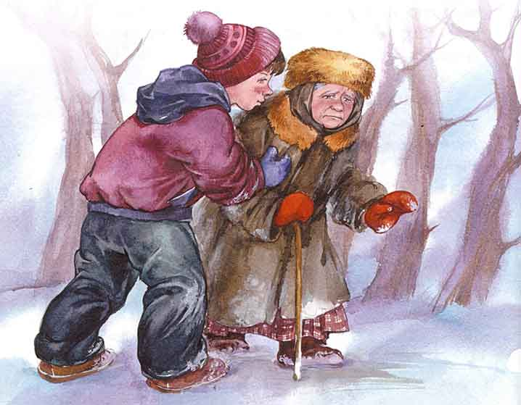
— Это твоя бабушка?
— Нет, — ответил мальчик.
— Мама? — удивилась подружка.
— Нет!
— Ну, тётя? Или знакомая?
— Да нет же, нет! — ответил ей мальчик. — Это просто старушка!

- Ответить на вопросы
— Какие же слова подходят к рассказу? (Уважение, доброта.)
— Быстро ли мальчик пришел на помощь старушке, или ему нужно было время для раздумывания?
— Найдите в тексте слова, которые подтверждают, что мальчик не раздумывал.
— Что означает слово " бросился" ? Как вы его понимаете?
— Как вы думаете, чему удивилась девочка?
— А старушка кем-то приходилась мальчику : тетей, мамой, бабушкой?
— Назовите героев рассказа.
— Опишите героев рассказа
— Записать в тетрадь
" Не стой в стороне равнодушным,
Когда у кого-то беда.
Рвануться на выручку можно
В любую минуту, всегда.
И, если, кому-то поможет
Твоя доброта и дружба твоя,
Ты счастлив, что день не напрасно был прожит.
На свете живешь ты не зря. "

